Проект вносит

Губернатор Ярославской области

Д.Ю. Миронов

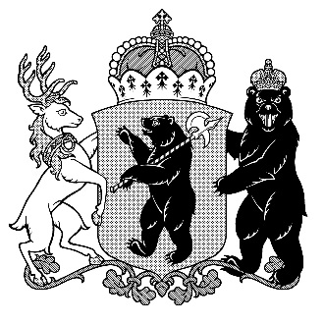
З А К О Н
ЯРОСЛАВСКОЙ ОБЛАСТИ

О внесении изменения в Закон Ярославской области «Об установлении величины прожиточного минимума пенсионера
в Ярославской области на 2021 год»

Принят Ярославской областной Думой
«____»_____________ 2020 года

Внести в Закон Ярославской области от 09.09.2020 № 57-з
«Об установлении величины прожиточного минимума пенсионера
в Ярославской области на 2021 год» (Документ – Регион, 2020, 11 сентября, № 75) изменение, заменив слова «8 762 рублей» словами «9 231 рубля».

Губернатор

Ярославской области Д.Ю. Миронов

«_____»_____________2020 г.

№_______

